МКОУ «Нижне-Убекинская ООШ»

Отчет о проведении мероприятий, посвящённых дню единства народов Дагестана.

В целях воспитания у учащихся социально значимых ценностей, гражданственности и патриотизма, повышения культуры межнациональных и межэтнических отношений, формирования чувства гордости за свою республику, в ознаменование празднования Дня единства народов Дагестана в МКОУ «Нижне-Убекинская ООШ» была проведена декада, посвященная Дню народного единства.
При проведении мероприятий классные руководители акцентировали внимание учащихся на историю возникновения праздника, его национальную значимость и консолидирующую роль в истории республики.
Формы организации мероприятий были самыми разнообразными:
- игра - викторина для начальных классов;
- виртуальная экскурсия для средних классов «Путешествие по страницам истории Дагестана»;
- выставка рисунков;
- музыкальный час «Национальные песни и танцы» для начальных и средних классов;
- открытый урок для старшеклассников «Мы едины».

С 11 по 14 сентября 2018 года в школе МКОУ «Нижне-Убекинская ООШ» прошла декада, посвященная Дню единства народов Дагестана для обучающихся 1-9 классов.

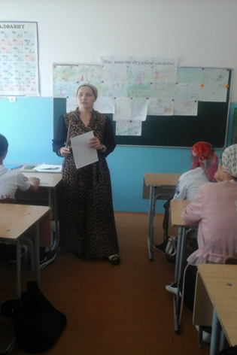
Заместитель директора по УВР Рашидова З.Х. познакомила обучающихся с историей возникновения государственного праздника – Дня единства народов Дагестана и пожелала им активно принять участие в мероприятиях, в которых классные руководители, учителя-предметники познакомят их с важнейшими историческими событиями, людьми, принимавшими в них активное участие, и закрепят знания обучающихся.

Классными руководителями была проведена виртуальная экскурсия «Путешествие по страницам истории», с целью дать детям представление об истории праздника, развивать интерес к изучению истории, формировать положительную нравственную оценку таких качеств, как бескорыстие, самопожертвование, ответственность за судьбу своей страны и своего народа.
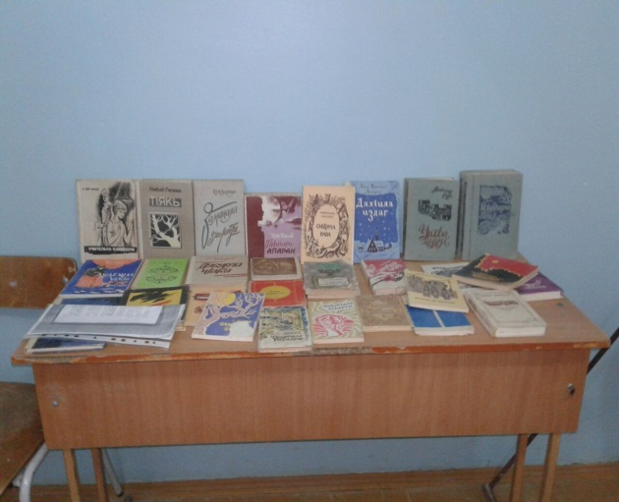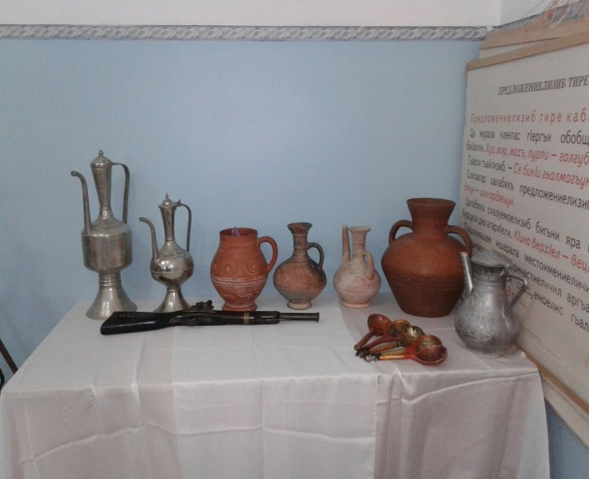
Была организована выставка рисунков «Дагестан – мой край одной!». 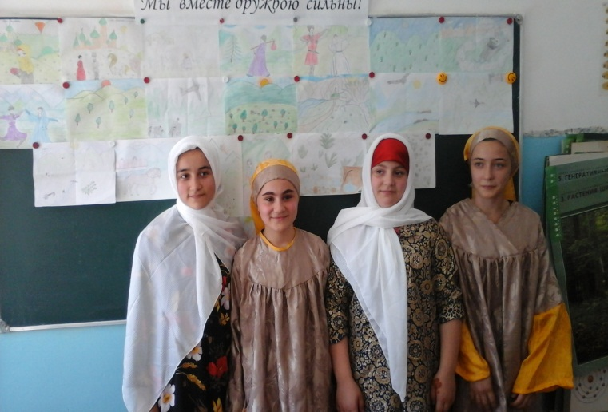

Ученики начальных и средних классов разучили стихотворения о Дагестане.
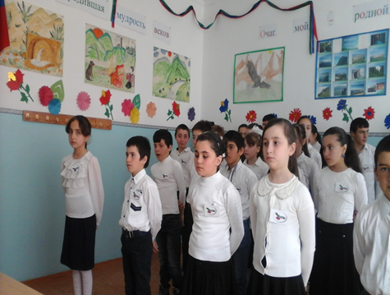

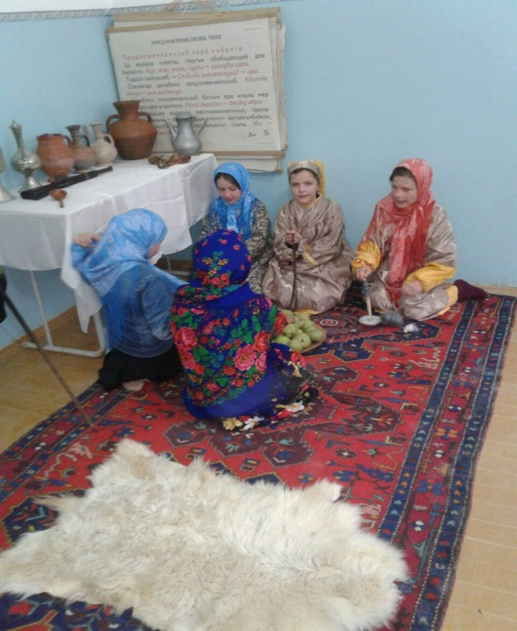
Далее учащиеся танцевали дагестанские танцы, пели песни, показали сценку. На чаепитие принесли национальные блюда и угощали друг друга.

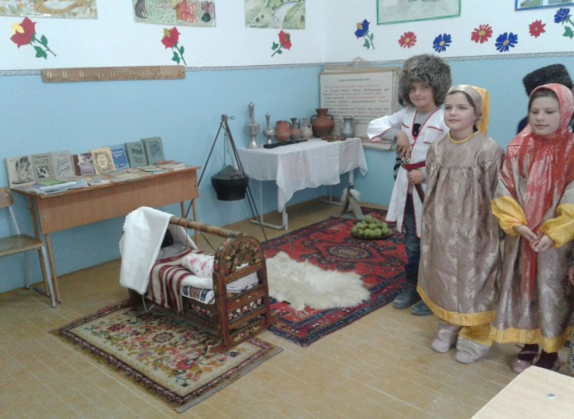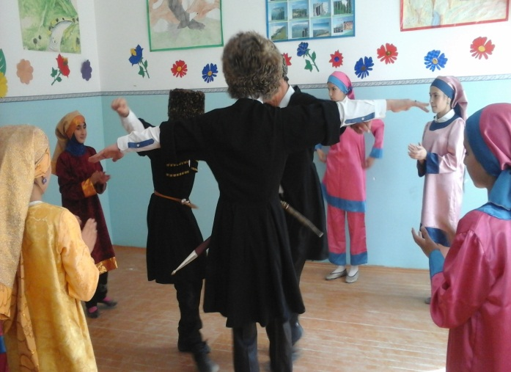
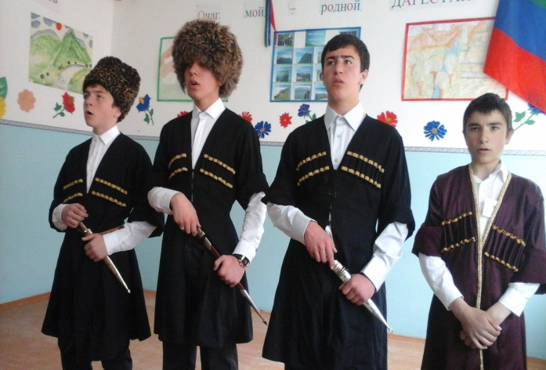

Данные мероприятия способствовали формированию чувства гордости за Дагестан, воспитанию уважения к её истории.

Зам /директора по УВР ______________ /Рашидова З.Х./

